臺灣高雄戒治所 愛滋病防治活動照片
活動名稱：新收愛滋衛教宣導
日 期：98年05月26日08：40～09：40
地 點： 孝舍
對 象：新收戒治人19名
愛滋衛教照片
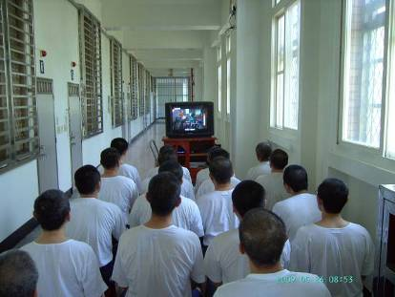
愛滋衛教照片
